本实用新型提供了多工位转盘定位器，包括外壳，其所述外壳内腔的底部通过转轴活动连接有蜗轮，所述外壳内腔的左右两侧均通过螺栓螺纹连接有等距块，两个所述等距块的内侧活动连接传动轴，所述传动轴的表面套设有大导程蜗杆推力套，所述蜗轮的表面均活动连接有滚轮，所述滚轮的尺寸与大导程蜗杆推力套表面的螺纹间距相匹配，两个所述等距块的表面均螺纹连接有圆螺母，所述传动轴与外部驱动设备进行连接，通过设置外壳、蜗轮、等距块、传动轴、大导程蜗杆推力套、滚轮，从而可以方便蜗轮带动外部的转盘同步歇性旋转，从而可以方便带动物料间歇性圆周方向进行移动，从而实现对物料位置的调节工作，提高了自动化加工时，对物料的加工便捷性。

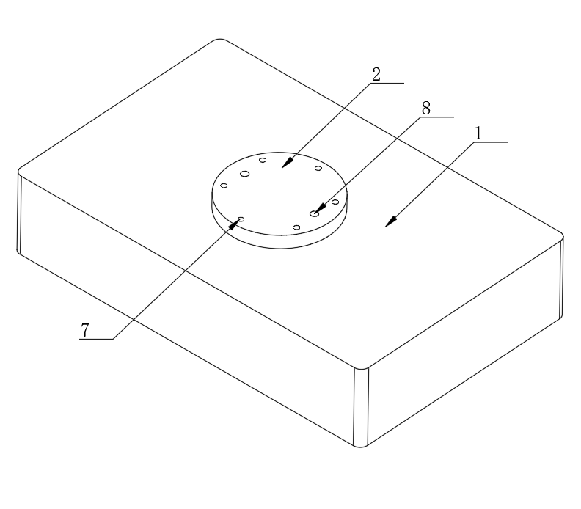
1.多工位转盘定位器，包括外壳（1），其特征在于，所述外壳（1）内腔的底部通过转轴活动连接有蜗轮（2），所述外壳（1）内腔的左右两侧均通过螺栓螺纹连接有等距块（3），两个所述等距块（3）的内侧活动连接传动轴（4），所述传动轴（4）的表面套设有大导程蜗杆推力套（5），所述蜗轮（2）的表面均活动连接有滚轮（6），所述滚轮（6）的尺寸与大导程蜗杆推力套（5）表面的螺纹间距相匹配，两个所述等距块（3）的表面均螺纹连接有圆螺母（10），所述传动轴（4）与外部驱动设备进行连接。
2.根据权利要求1所述的多工位转盘定位器，其特征在于：所述蜗轮（2）的顶部均开设有螺槽（7），所述蜗轮（2）的顶部均开设有定位销槽（8）。
3.根据权利要求1所述的多工位转盘定位器，其特征在于：所述蜗轮（2）的底部均开设有槽孔（9），八个所述槽孔（9）均圆周方向等距排列。

多工位转盘定位器

技术领域
本实用新型涉及多工位转盘定位器，属于定位器技术领域。

背景技术
自动化生产是采用自动化技术进行的生产。它为人类社会带来极为深刻的影响，其中最为主要的是极大地提高了社会劳动生产率，增强了人类改造自然的能力。根据自动化的程度，可分为半自动化生产和全自动化生产。前者是在生产过程中部分采用自动化技术，部分由人工操作; 后者是生产的全过程的全部工序，包括上料、下料、包装、运输等都不需要人直接参加操作，只是间接地监督机器工作，自动化生产时会需要用到转盘定位器。
传统的部分自动化生产中没有使用到转盘定位器，当对多面体零件、或多个物料进行加工时需要多次调节物料的位置，操作人员自行调节物料位置的过程较为繁琐，且调节的低精度旋转定位也容易产生的角度偏差，引发装配干涉问题。
为此，提出多工位转盘定位器。

实用新型内容
有鉴于此，本实用新型提供多工位转盘定位器，以解决或缓解现有技术中存在的技术问题，至少提供一种有益的选择。
本实用新型的技术方案是这样实现的：多工位转盘定位器，包括外壳，其所述外壳内腔的底部通过转轴活动连接有蜗轮，所述外壳内腔的左右两侧均通过螺栓螺纹连接有等距块，两个所述等距块的内侧活动连接传动轴，所述传动轴的表面套设有大导程蜗杆推力套，所述蜗轮的表面均活动连接有滚轮，所述滚轮的尺寸与大导程蜗杆推力套表面的螺纹间距相匹配，两个所述等距块的表面均螺纹连接有圆螺母，所述传动轴与外部驱动设备进行连接。
进一步优选地，所述蜗轮的顶部均开设有螺槽，所述蜗轮的顶部均开设有定位销槽。
进一步优选地，所述蜗轮的底部均开设有槽孔，八个所述槽孔均圆周方向等距排列。
本实用新型实施例由于采用以上技术方案，其具有以下优点：
一、本实用新型通过设置外壳、蜗轮、等距块、传动轴、大导程蜗杆推力套、滚轮，通过外部驱动设备使得传动轴产生旋转，传动轴带动大导程蜗杆推力套进行转动，从而使得大导程蜗杆推力套带动滚轮进行位移，继而实现蜗轮的旋转，通过对蜗轮间歇性旋转，从而可以方便蜗轮带动外部的转盘同步歇性旋转，从而可以方便带动物料间歇性圆周方向进行移动，从而实现对物料位置的调节工作，提高了自动化加工时，对物料的加工便捷性，方便操作人员进行使用。
二、本实用新型通过设置螺槽和定位销槽，可以方便蜗轮通过定位销与螺栓的配合，将外部的多工位转盘与蜗轮进行连接，从而实现对外部多工位转盘的拆装工作。
上述概述仅仅是为了说明书的目的，并不意图以任何方式进行限制。除上述描述的示意性的方面、实施方式和特征之外，通过参考附图和以下的详细描述，本实用新型进一步的方面、实施方式和特征将会是容易明白的。

附图说明
为了更清楚地说明本申请实施例或现有技术中的技术方案，下面将对实施例或现有技术描述中所需要使用的附图作简单地介绍，显而易见地，下面描述中的附图仅仅是本申请的一些实施例，对于本领域普通技术人员来讲，在不付出创造性劳动的前提下，还可以根据这些附图获得其他的附图。
图1为本实用新型的立体前视结构示意图；
图2为本实用新型的外壳内部结构示意图；
图3为本实用新型的结构示意图；
图4为本实用新型的大导程蜗杆推力套结构示意图；
图5为本实用新型的第二螺槽结构示意图。
附图标记：1、外壳；2、蜗轮；3、等距块；4、传动轴；5、大导程蜗杆推力套；6、滚轮；7、螺槽；8、定位销槽；9、槽孔；10、圆螺母。

具体实施方式
在下文中，仅简单地描述了某些示例性实施例。正如本领域技术人员可认识到的那样，在不脱离本实用新型的精神或范围的情况下，可通过各种不同方式修改所描述的实施例。因此，附图和描述被认为本质上是示例性的而非限制性的。
下面结合附图对本实用新型的实施例进行详细说明。
实施例1
如图1-5所示，本实用新型实施例提供了多工位转盘定位器，包括外壳1，其外壳1内腔的底部通过转轴活动连接有蜗轮2，外壳1内腔的左右两侧均通过螺栓螺纹连接有等距块3，两个等距块3的内侧活动连接传动轴4，传动轴4的表面套设有大导程蜗杆推力套5，蜗轮2的表面均活动连接有滚轮6，滚轮6的尺寸与大导程蜗杆推力套5表面的螺纹间距相匹配，两个等距块3的表面均螺纹连接有圆螺母10，传动轴4与外部驱动设备进行连接。
通过设置外壳1、蜗轮2、等距块3、传动轴4、大导程蜗杆推力套5、滚轮6，通过外部驱动设备使得传动轴4产生旋转，传动轴4带动大导程蜗杆推力套5进行转动，从而使得大导程蜗杆推力套5带动滚轮6进行位移，继而实现蜗轮2的旋转，通过对蜗轮2间歇性旋转，从而可以方便蜗轮2带动外部的转盘同步歇性旋转，从而可以方便带动物料间歇性圆周方向进行移动，从而实现对物料位置的调节工作，提高了自动化加工时，对物料的加工便捷性，方便操作人员进行使用。
实施例2
如图1-3所示，在一个实施例中，蜗轮2的顶部均开设有螺槽7，蜗轮2的顶部均开设有定位销槽8，蜗轮2的底部均开设有槽孔9，八个槽孔9均圆周方向等距排列。
通过设置螺槽7和定位销槽8，可以方便蜗轮2通过定位销与螺栓的配合，将外部的多工位转盘与蜗轮2进行连接，从而实现对外部多工位转盘的拆装工作。
本实用新型在工作时：首先通过外部驱动设备带动传动轴4进行旋转，此时传动轴4同步带动大导程蜗杆推力套5进行转动，随着大导程蜗杆推力套5的旋转，大导程蜗杆推力套5推动滚轮6圆周方向进行位移，此时大导程蜗杆推力套5的产生旋转，随着大导程蜗杆推力套5圆周方向的位移，蜗轮2同步产生旋转，由于大导程蜗杆推力套5的导程为蜗轮2表面相邻两个滚轮6的圆心距，则大导程蜗杆推力套5转180度时，蜗轮2旋转一等分，蜗杆转180度时推动蜗轮转一等分，剩下180度内蜗轮2两个相邻滚轮6在定内处于相对静止但旋转状态，是为定位状态，从而实现多工位(多等份)转盘定位。
以上所述，仅为本实用新型的具体实施方式，但本实用新型的保护范围并不局限于此，任何熟悉本技术领域的技术人员在本实用新型揭露的技术范围内，可轻易想到其各种变化或替换，这些都应涵盖在本实用新型的保护范围之内。因此，本实用新型的保护范围应以所述权利要求的保护范围为准。

图1
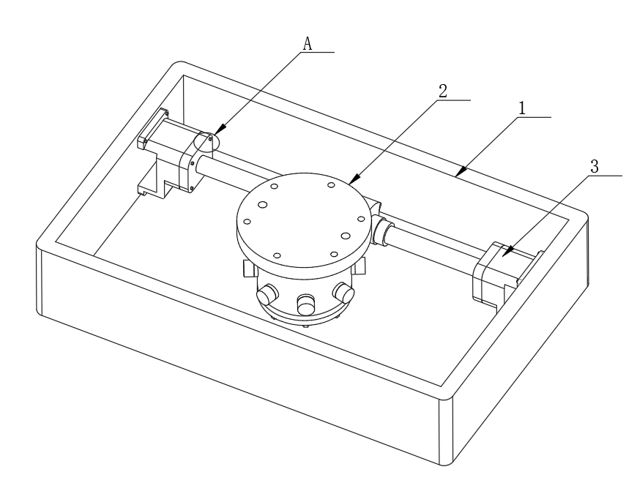
图2
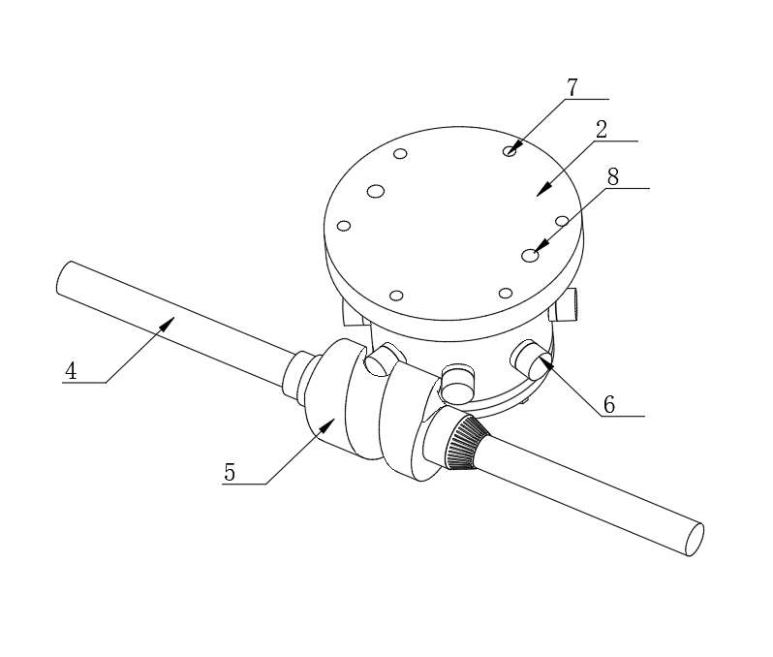
图3
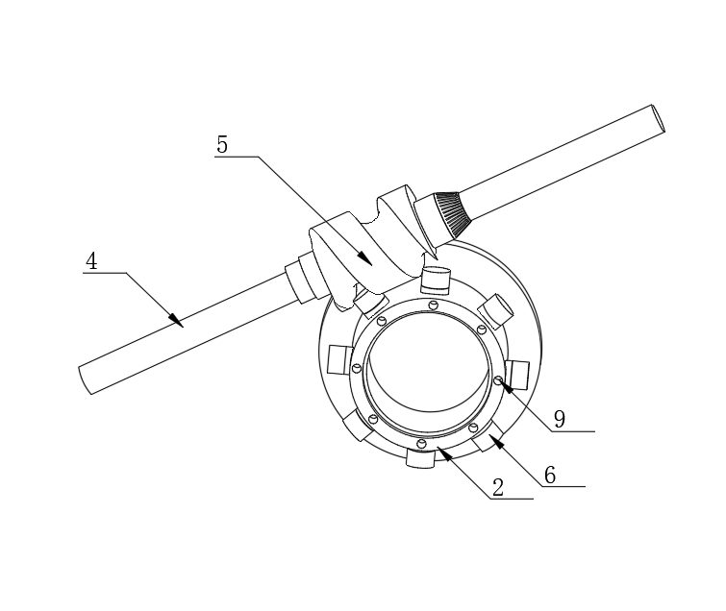
图4

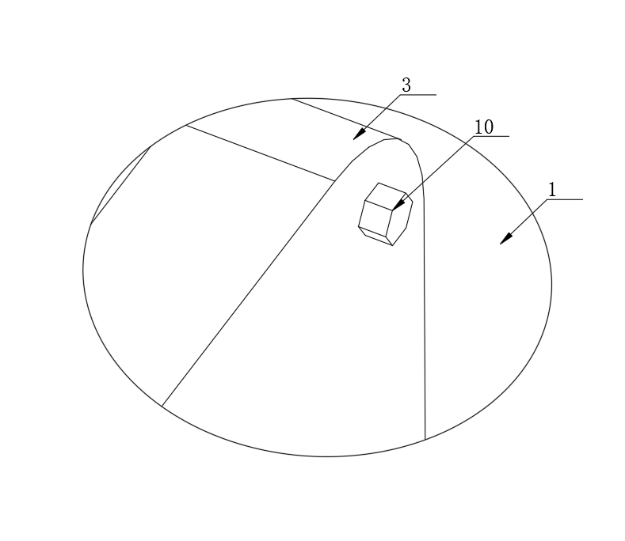
图5

